当所会員事業所の皆様へ
適格請求書（インボイス）発行事業者の方に
“オリジナルステッカー”を配付します！！

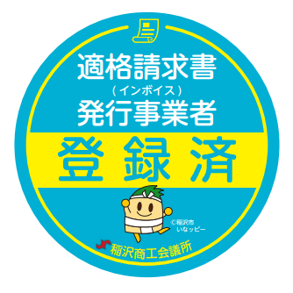
当所会員事業所の皆様に適格請求書（インボイス）発行事業者になられた方に左記のオリジナルステッカーを配付いたします！

インボイス制度の開始は令和5年10月1日からとなります。

ぜひ！このステッカーをお店に貼り、取引先の方に登録済みであることを掲示しませんか？

★配付方法
- 「適格請求書発行事業者の登録申請書」の税務署印ありの申請書控え
又は
インボイスの登録番号が発行されたことが分かる書類
を当所までご持参お願いいたします。

- ①の書類を確認させていただき、ステッカーの配付となります。
※①の書類が確認できない場合や、申請前の場合は配付できませんのでご了承くださいませ。
※配付枚数は1事業所1枚とさせていただきます。

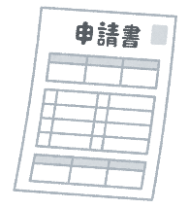

お問合せ 稲沢商工会議所 TEL：0587-81-5000/FAX：0587-23-6200

